56 – Σχεδιασμός δραστηριοτήτων γλωσσικής υποστήριξης στην κοινότητα
Σκοπός: Καθοδήγηση γύρω από την ανάπτυξη δραστηριοτήτων που θα διευκολύνουν τους πρόσφυγες στις επαφές τους με τον έξω κόσμο.
Σημείωση: οι πρόσφυγες με τους οποίους ασχολείστε, ενδέχεται να μην επιτρέπεται να βγουν από το χώρο προσωρινής παραμονής τους. Αυτό είναι κάτι που θα πρέπει να ελέγξετε πριν σχεδιάσετε οποιαδήποτε ανάλογη δραστηριότητα μαζί τους.
1. Αποφασίστε πού θα τους πάτε
Φτιάξτε μια λίστα με τα μέρη που επισκέπτεστε συχνά στην καθημερινότητά σας, π.χ.:
 |  | 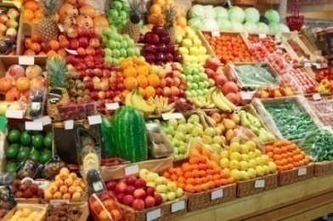 | 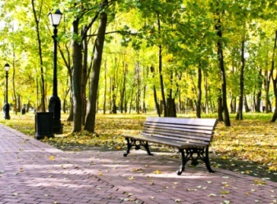
φαρμακείο | σούπερ μάρκετ | αγορά | πάρκο
Χρησιμοποιώντας το διαδίκτυο και τις τοπικές εφημερίδες, ψάξτε να βρείτε εκδηλώσεις με δωρεάν είσοδο, στη γειτονιά ή στην πόλη. Αναζητήστε πληροφορίες σε αφίσες και ανακοινώσεις που βλέπετε σε δημόσιους χώρους. Φτιάξτε μια λίστα, συμπεριλαμβάνοντας τις ώρες και τους τόπους. Για παράδειγμα:
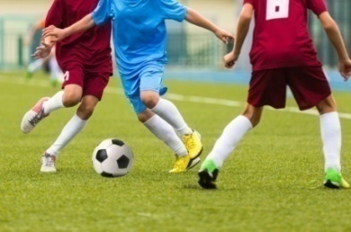 | 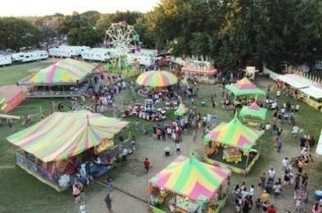 | 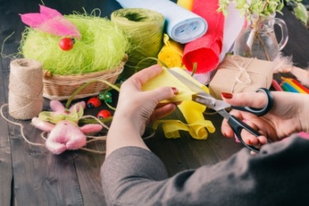 | 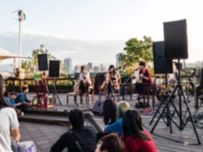
αθλητικά γεγονότα | πανηγύρια | χειροτεχνίες | μουσικές εκδηλώσεις
2. Οργανώστε μια έξοδο
Συζητήστε τα ακόλουθα ερωτήματα με τους πρόσφυγες της ομάδας σας:
Πού λέτε να πάμε; | Πού θα συναντηθούμε; | Τι ώρα θα συναντηθούμε;
Πώς θα πάμε εκεί;
 | 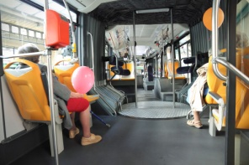 | 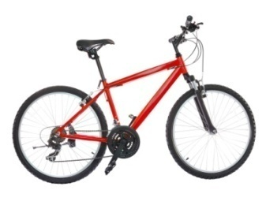 | ?
με τα πόδια | με λεωφορείο, τραμ, μετρό | με ποδήλατα
Χρήσιμες φράσεις για την προετοιμασία μιας εξόδου
- Πάμε στο/η... Μπορούμε να πάμε στο/η…;
- Καλή ιδέα! / Πάμε!
- Ας πάμε με τα πόδια/με το λεωφορείο/... Θα πάμε με τα πόδια …;
- Πού θα συναντηθούμε; Τι ώρα θα συναντηθούμε;
- Θα πάρω μαζί μου το κινητό μου/ ένα μπουκάλι νερό/ χάρτη/ ομπρέλα/…
3. Γλωσσική προετοιμασία (βλ. ενότητα «Επικοινωνιακά σενάρια» για γλωσσική υποστήριξη)
Παράδειγμα: χρήσιμες φράσεις για μια βόλτα στην αγορά.
- Πώς λέγεται αυτό;
- Μου δίνετε, παρακαλώ, μισό κιλό …;
- Πόσο κάνει;
- Μήπως έχετε ... / Πού μπορώ να βρω ...;
- Επιτρέπεται η φωτογράφιση;
- Ναι, παρακαλώ/Όχι, ευχαριστώ.
- Τιμές (1 ευρώ και 10 λεπτά).
- Ονομασίες φρούτων, λαχανικών.
- Φρέσκα.
- Φτηνά.
- Σπιτικά, βιολογικά.
- Θέλετε να δοκιμάσετε;
Προτεινόμενες εκφράσεις για συνομιλία με άλλα άτομα:
- Ετοιμάζουμε μια εργασία για το μάθημα της γλώσσας.
- Μπορούμε να σας κάνουμε μερικές ερωτήσεις;
- Μπορούμε να ηχογραφήσουμε τη συνομιλία μας;
- Πόσο συχνά έρχεστε εδώ;
- Σε ποιο μέρος της πόλης σας αρέσει περισσότερο να πηγαίνετε;
- Τι σας αρέσει στην αγορά;
4. Μετά την έξοδο: οι πρόσφυγες καταγράφουν την εμπειρία τους. Αυτή τη δραστηριότητα μπορείτε να την εμπλουτίσετε με εικόνες ή άλλα αντικείμενα.
- Οι πρόσφυγες που έχουν την ανάλογη ικανότητα, μπορούν να γράψουν μια σύντομη περιγραφή της βόλτας τους ή τις εντυπώσεις τους από αυτά που είδαν.
- Οι πρόσφυγες που διευρύνουν συνεχώς τις γνώσεις τους στη γλώσσα-στόχο, μπορούν να κρατήσουν μερικές σημειώσεις ανταποκρινόμενοι σε κάποιο θεματικό πλαίσιο που θα τους ορίσετε, όπως:
Χρόνος και τόπος:
- Καινούριες λέξεις και εκφράσεις που ακούσατε:
- Αυτά που είπατε/θέλατε να πείτε:
- Περιγραφή του χώρου: Τι καινούριο/διαφορετικό είδατε; Τι από αυτά έχετε ξαναδεί/γνωρίζατε από πριν;
- Θα θέλατε να ξαναπάτε εκεί; Γιατί; Γιατί όχι;

